Під час виконання індивідуальної роботи були змодельовані наступні елементи інтер’єру кімнати : стіни, двері, підлога, килим, диван, крісло, шафа, робочий стіл, комп’ютерне крісло, принтер, комп’ютер та пристрої керування ним. Рендер було виконано за допомогою стандартних засобів Autodesk 3ds Max. Для текстурування було використано режим Bitmap та текстуровані зображення з мережі Інтернет.

Стіни

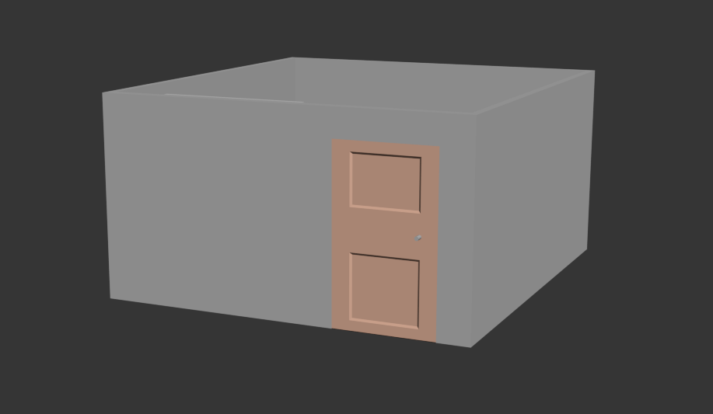

Рис.1

Стіни побудовані із використанням функції Extrude, застосованої до полігонів примітиву Box, з якого складається стіна. Спочатку ми створили примітив і задали йому початкові товщину, довжину та висоту. Далі, примітив було переведено у редагований полігон (Editable Poly), керування яким дозволило видавлювати окремі полігони на потрібну довжину та ширину за допомогою функції Extrude.

Двері

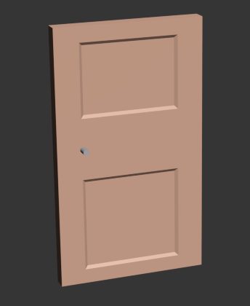Двері було побудовано із примітиву Box та функціями Outline, Extrude та Inset у режимі Editable Poly. Спочатку було створено примітив, якому було задано початкові довжину, ширину та висоту. Далі, його було переведено у режим Editable Poly. В режимі редагування граней було створено нові горизонтальні та вертикальні грані, що дозволило створити полігони бажаного розміру. До новостворених полігонів було послідовно застосовано функції Inset, Extrude та Outline, за допомогою яких було створено рельєф на дверях. Аналогічно було створено шафу,

Рис.2

використовуючи примітив Box та функції Inset, Extrude та Outline режиму Editable Poly.

Ручки до дверей було створено за допомогою примітиву Cylinder. Ручки до шафи та шухляд столу було створено за допомогою Spline (Line) та обертанням навколо своєї осі.

Підлога, стеля та килим побудовані з примітивів Box.

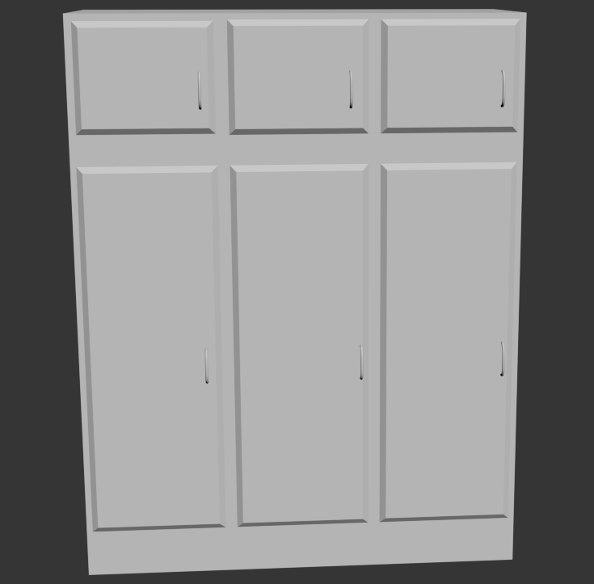Шафа

Рис.3

Диван та ліжко

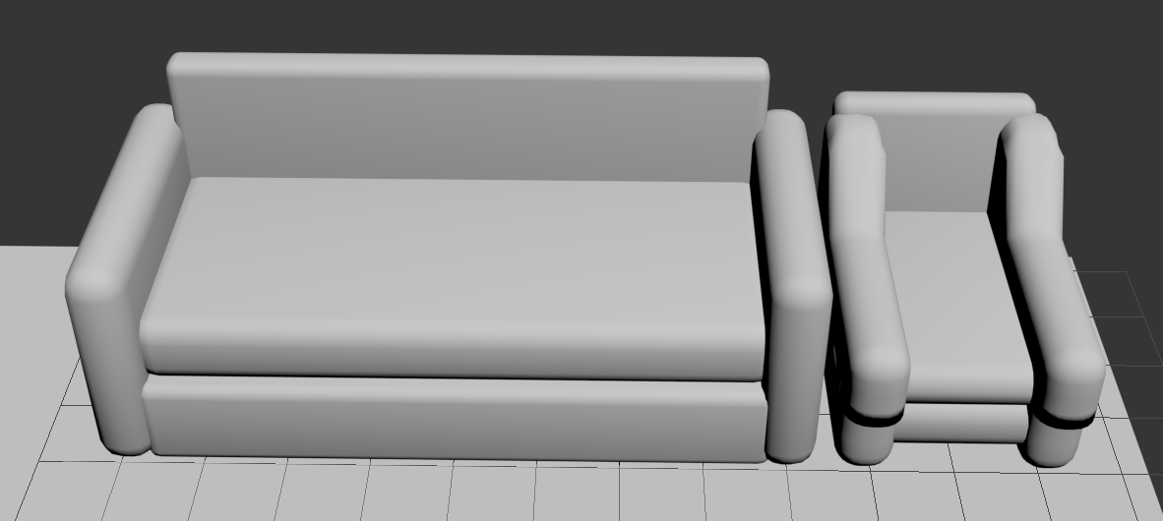

Рис.4

Диван було створено за допомогою примітиву Chamfer Box і його копіюванням та зміною форми й розмірів. Крісло було створено аналогічно. Для створення підлокотників вихідні примітиви було перетворено у Editable Poly, зміщено полігони за шириною та висотою та відредаговано положення точок (Vertex) для отримання згладжування.

Принтер

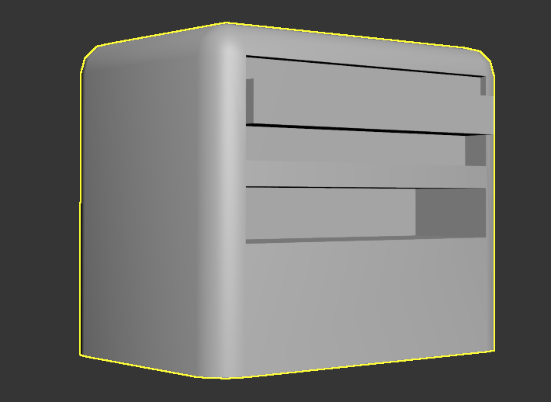

Рис.5

Принтер було створено за допомогою примітиву Chamfer Box та видаленням із нього Box-у за допомогою Pro-Boolean. Далі було редаговано полігони за допомогою Inset та Extrude. Аналогічно було створено стіл та шухляди.

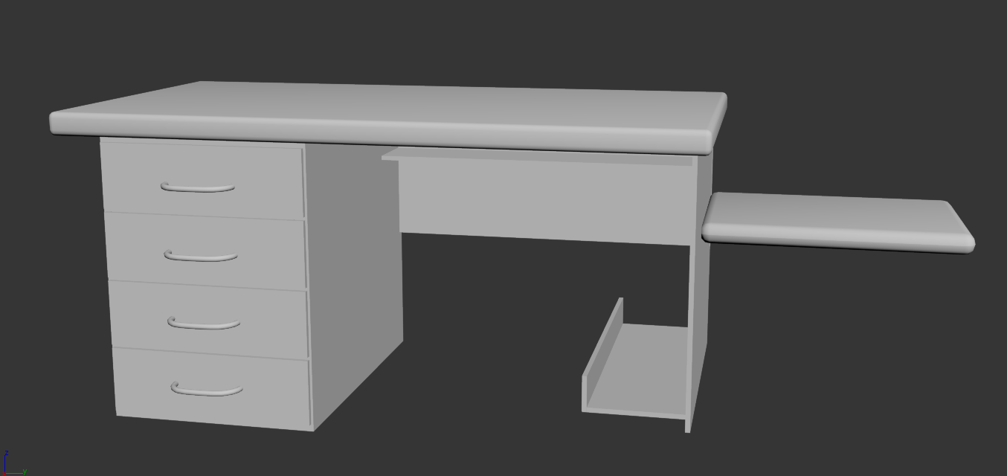

Рис.6

Клавіатура

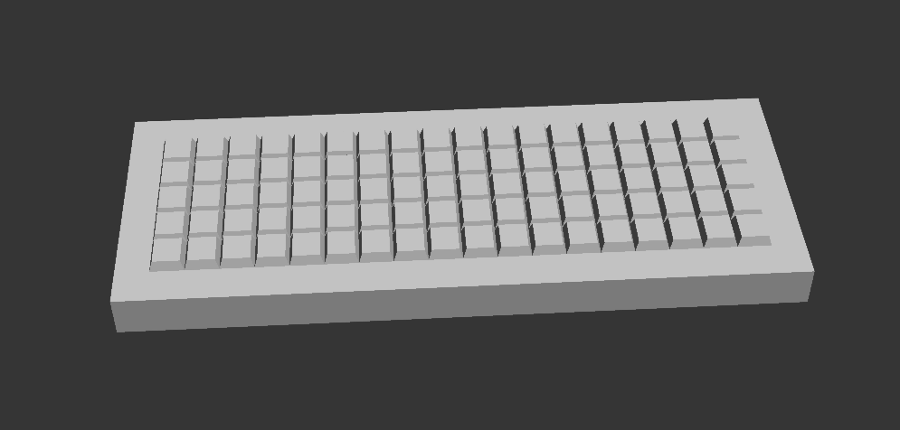

Рис.7

Клавіатуру було створено із примітиву Box та функцій Extrude та Outline для полігонів всередині головного контуру.

Комп’ютерна миша та килимок

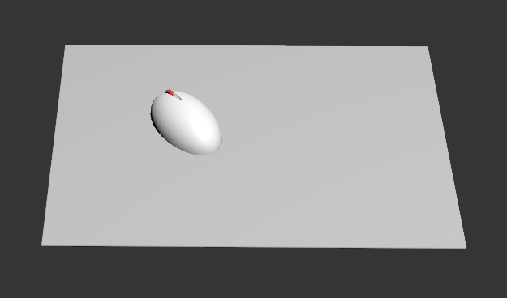

Рис.8

Килимок було створено із примітиву Box. Мишу було створено із примітиву Sphere із зрізаною половиною. Далі, в режимі редагування контурів було застосовано Extrude та додано кільце (примітив Circle).

Комп’ютер

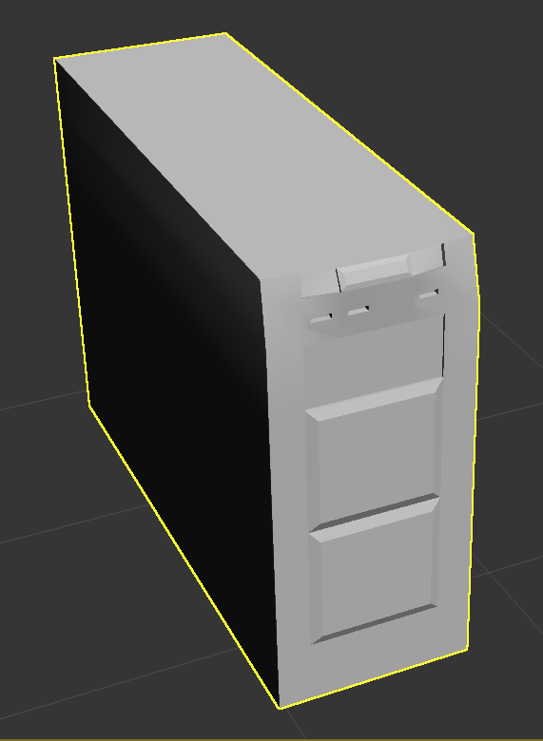

Рис.9

Комп’ютер було створено із примітиву Box із подальшим використанням функцій Inset, Extrude та Outline до полігонів та Connect - для контурів з метою утворення полігонів бажаного розміру. Також було застосовано інструмент Rotate для утворення скосів на верхній панелі.

Динаміки

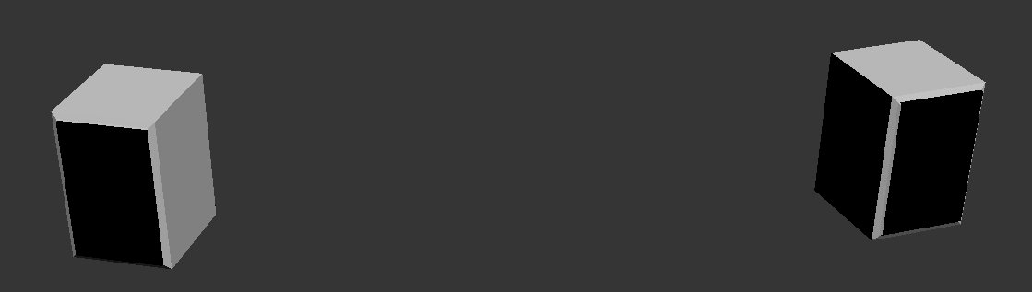

Рис.10

Динаміки було створено за допомогою примітиву Box та подальшого застосування Inset, Extrude та Outline для утворення скошеної форми. Далі, було додано Box чорного кольору (сітка динаміків). В кінці динамік було скопійовано.

Монітор

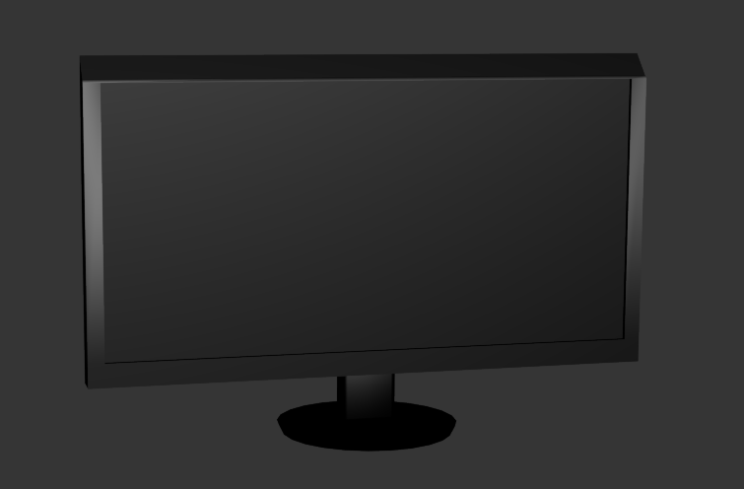

Рис.11

Підставку для монітору було створено примітивом Cone, а ніжку - Chamfer Box із застосуванням Inset, Extrude та Outline. Власне монітор - Box із відредагованими контурами (Connect) та полігонами (Inset, Extrude, Outline та Rotate).

Крісло

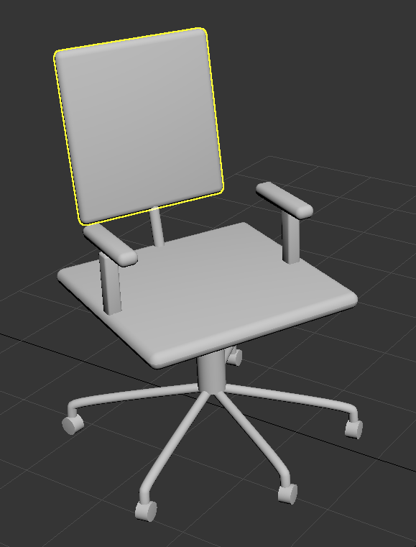Сидіння та спинка були створені за допомогою Chamfer Box та модифікатору FFD 4x4x4 для утворення вигину. Ручки були створені за допомогою Chamfer Box. Тримачі сидіння та спинки – Cylinder. Ніжки – Spline (Line), колеса – OilTank.

Рис.12

Висновок : під час виконання індивідуальної роботи були змодельовані наступні елементи інтер’єру кімнати : стіни, двері, підлога, килим, диван, крісло, шафа, робочий стіл, комп’ютерне крісло, принтер, комп’ютер та пристрої керування ним. Були здобуті навички 3-д моделювання за допомогою програми Autodesk 3ds Max. Здобуті навички дали змогу виконати індивідуальну роботу із побудови елементів інтер’єру.

Загальний рендер із текстурами

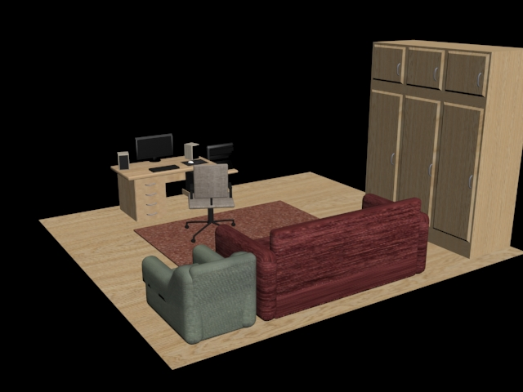

Рис.13